ŠKOFIJA CELJE  Dioecesis Celeiensis | 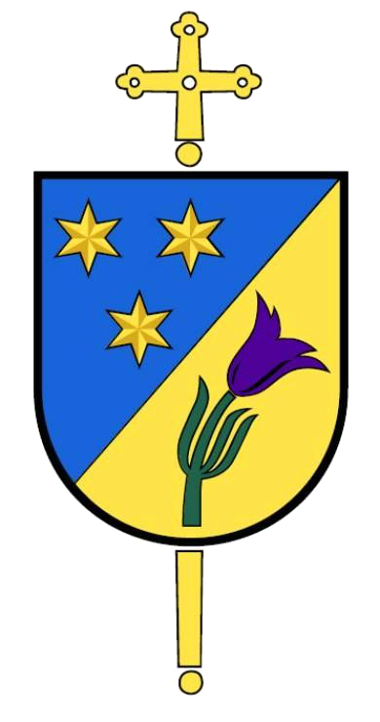 | SLOVENIJA

 |  |  | dne |  |  | št.

ZAPISNIK O ZASLIŠANJU PRIČ ZA DOKAZ SVOBODNEGA STANU (kann. 1066, 1067, 1069 in 1070)

Za ženina/nevesto
rojenega/o ________________________ v
bivajočega/o

Župnik mora izprašati dve priči, vsako posebej. Priči mora osebno poznati ali se mora o njuni istovetnosti prepričati z osebnim dokumentom.

PRIČANJE PRVE PRIČE

Ali prisežete, da boste govorili vso resnico in samo resnico? |  |  | Da | Ne
1. Ime in priimek
kraj in datum rojstva
bivališče
2. Koliko časa poznate ženina (nevesto)?
V kakšnem odnosu ste z ženinom (nevesto)?
Poznate tudi nevesto (ženina)?
3. Kje je bival ženin (nevesta) po šestnajstem
letu starosti?
(kraj, datum, trajanje)
4. Ali je ženin (nevesta) že sklenil cerkveni  ali civilni zakon z drugo osebo?  Kdaj, kje, s kom? Ali ta zakon še obstoji? | Da | Ne
5. Ali poznate kakšen razlog, da se ženin  (nevesta) ne bi smel poročiti? Kakšen? | Da | Ne
6. Ali se bo ženin (nevesta) poročil svobodno,  brez prisile? | Da | Ne
7. Ali ženin (nevesta) hoče skleniti pravi  krščanski zakon, t. j. zakon med enim in eno,  nerazvezljiv, namenjen blagru zakoncev in  roditvi ter vzgoji otrok, brez kakega  nasprotnega namena ali kakega pogoja? | Da | Ne
8. Ali starši tej poroki nasprotujejo? | Da | Ne

V/na _____________________________________, dne __________________________

Podpis priče

 | M. P. | Podpis

PRIČANJE DRUGE PRIČE

Ali prisežete, da boste govorili vso resnico in samo resnico? |  |  | Da | Ne
1. Ime in priimek
kraj in datum rojstva
bivališče
2. Koliko časa poznate ženina (nevesto)?
V kakšnem odnosu ste z ženinom (nevesto)?
Poznate tudi nevesto (ženina)?
3. Kje je bival ženin (nevesta) po šestnajstem
letu starosti?
(kraj, datum, trajanje)
4. Ali je ženin (nevesta) že sklenil cerkveni  ali civilni zakon z drugo osebo?  Kdaj, kje, s kom? Ali ta zakon še obstoji? | Da | Ne
5. Ali poznate kakšen razlog, da se ženin  (nevesta) ne bi smel poročiti? Kakšen? | Da | Ne
6. Ali se bo ženin (nevesta) poročil svobodno,  brez prisile? | Da | Ne
7. Ali ženin (nevesta) hoče skleniti pravi  krščanski zakon, t. j. zakon med enim in eno,  nerazvezljiv, namenjen blagru zakoncev in  roditvi ter vzgoji otrok, brez kakega  nasprotnega namena ali kakega pogoja? | Da | Ne
8. Ali starši tej poroki nasprotujejo? | Da | Ne

V/na _____________________________________, dne __________________________

Podpis priče

 | M. P. | Podpis

